金融机构风险管理——量化投资视角
Risk Management of Financial Institution

陈创练

一、课程介绍
《金融机构风险管理——量化投资视角》是基于量化投资视角，探讨金融机构在证券投资过程中的有关金融风险管理的理论与技术，结合现代软件编程技术，采用“三位一体”的知识结构与教学理念向同学们详尽介绍“金融理论知识——软件编程实现——投资风险控制”的有关内容。从量化投资视角，向同学们介绍风险管理的有关知识与测度技术方法，重点阐述在量化投资过程中的有关风险测度、风险对冲与风险管理。内容包括：金融机构市场波动率测定、 金融机构市场风险测定、 基于风险管理的证券投资组合理论、基于风险管理的期货套期保值理论、期货风险对冲理论、期权风险对冲理论等。上述有关内容均采用Python软件实现风险估计、风险对冲和交易套利。让学生掌握金融市场量化投资过程中的有关风险管理知识与技术。

课程名称： | 金融机构风险管理 | 学分/学时: | 2学分/40
课程类别: | 专业选修课

预备知识：
微积分、线性代数、概率论与数理统计
金融经济学
金融工程学
基本技能： 掌握Python软件的使用

二、教学目标
（1）熟悉量化投资过程中有关金融风险管理的主要理论与技术。
（2）实操实盘检验基于风险管理视角的量化投资策略及软件应用。

三、考核方式
平时成绩：40%
期末闭卷考试：60%
平时作业递交邮箱：chenchuanglian@qq.com
四、教学安排
本课程的教学安排是9次课，具体的教学内容安排如下：

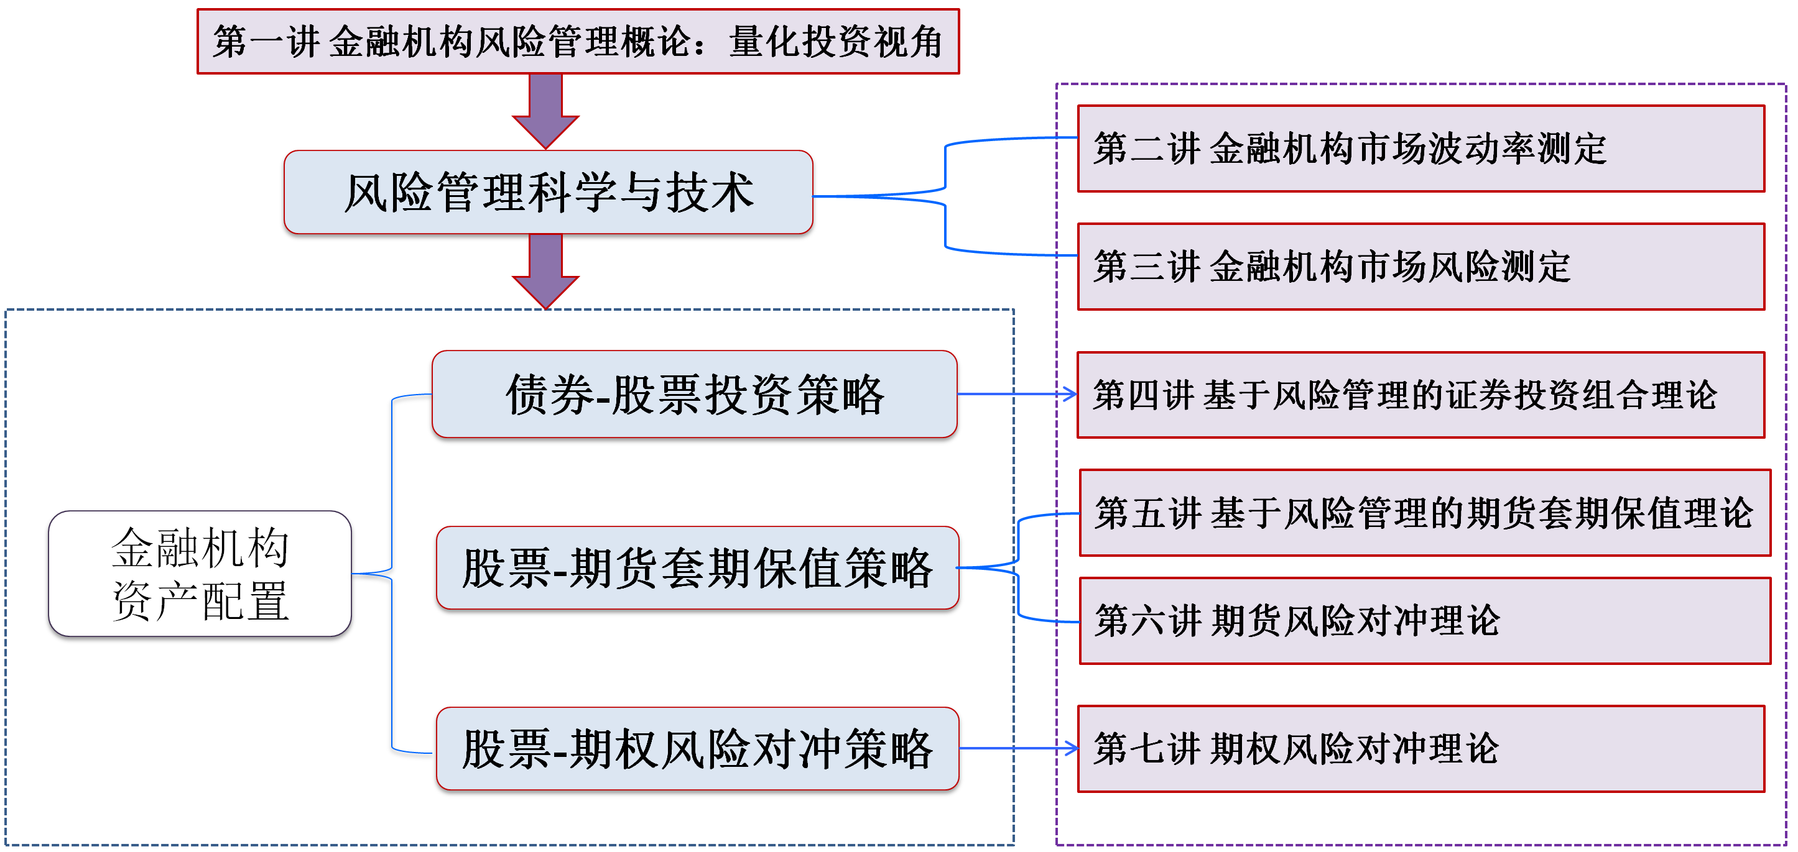

五、参考教材及相关资料
陈创练，《金融风险管理》，中国人民大学出版社，2024年。
中国大学MOOC：https://www.icourse163.org/course/JNU-1470423185
软件下载网站：https://www.python.org/

主要阅读文献：
- 约翰·赫尔，王勇译，《风险管理与金融机构》（第四版，或英文版本第五版），机械工业出版社，2018年。
- 约翰·赫尔，王勇、索吾林译，《期权、期货与其他衍生产品》（第九版），机械工业出版社，2014年。
- 丁鹏，《量化投资：策略与技术》，电子工业出版社，2012。
- 弗兰克.J.法博兹、塞尔吉奥. M. 福卡尔迪、彼特.N.科姆著，《数量化股票投资：技术与策略》，厦门大学出版社，2015。
- 唐·钱斯、罗伯特·布鲁克斯，丁志杰、郭凯译，《衍生工具与风险管理》（第七版），机械工业出版社，2010年。
- 王小川等，《Python与量化投资：从基础到实战》，电子工业出版社，2018。
- 蔡立耑著，《量化投资与Python为工具》，电子工业出版社，2017。
- 何海群著，《零起点：Python大数据与量化交易》，电子工业出版社，2016。
- Yves Hilpisch著，蔡立耑译，《Python：金融衍生产品大数据分析》，电子工业出版社，2018。
- 保罗·威尔莫特，刘立新译，《金融工程与风险管理技术》，机械工业出版社，2009年。
- 约翰·赫尔，王勇、袁俊译，《期权与期货市场基本原理》（第七版），机械工业出版社，2011年。
- 格林诺德和卡恩，李腾译，《主动投资组合管理》，机械工业出版社（第二版），2014。
- 罗伯特.L. 麦克唐纳，杨丰登译，《衍生品市场》，中国人民出版社（第二版），2011。
- 郑振龙、陈蓉，《金融工程》（第二版），高等教育出版社，2008年。
- McNeil, R. Frey, and P. Embrechts, Quantitative Risk Management Concepts Techniques and Tools, Princeton University Press, 2005.
- Jon Danielsson, Financial Risk Forecasting, A John Wiley and Sons, Ltd, Publication, 2011.
- Maria C. Mariani, Ionut Florescu, Quantitative Finance, A John Wiley and Sons, Ltd, Publication, 2020.
- Marcos López De Prado, Advances in Financial Machine Learning, A John Wiley and Sons, Ltd, Publication, 2018.
- Gergely Daróczi, Introduction to R for Quantitative Finance, Published by Packt Publishing Ttd, 2013.
- Param Jeet, Prashant Vats, Learning Quantitative Finance with R, Published by Packt Publishing Ltd, 2017.

